Đại hội Chi đội 4A1 - Nhiệm kì 2025 - 2026
Thực hiện chương trình công tác Đội và phong trào thiếu nhi năm học 2025- 2026, Liên đội Trường Tiểu học Đô Thị Việt Hưng chỉ đạo Chi đội 4A1 tổ chức Đại hội Chi đội vào ngày 25/9/2025.
Được giao cho nhiệm vụ quan trọng này, mỗi đội viên 4A1 rất tự hào, thầm hứa sẽ làm tròn trách nhiệm để không phụ lòng tin của nhà trường. Cô và trò 4A1 đã cùng nhau họp bàn để tìm cách tổ chức Đại hội Chi đội sao cho hiệu quả. Cuổi cùng sau bao ngày mong đợi, ngày tổ chức Đại hội của Chi đội 4A1 cũng đã đến. Những cảm xúc hân hoan vẫn thể hiện rõ trên khuôn mặt của mỗi bạn đội viên. Mở đầu Đại hội là nghi lễ Chào cờ trang nghiêm, trong lòng mỗi bạn đội viên đều dâng lên cảm xúc tự hào.
Tham dự và chỉ đạo đại hội có sự hiện diện của thầy giáo Nguyễn Văn Vinh – Phó Hiệu trưởng nhà trường; Thầy Vũ Văn Tiến - giáo viên Tổng phụ trách Đội; Cô giáo Ngô Hà My - giáo viên phụ trách Chi đội và các đội viên của Chi đội 4A1, các đội viên tiêu biểu của các Chi đội khối 4, 5.
Sau nghi lễ Chào cờ trang nghiêm, giới thiệu Đại biểu, đoàn Chủ tịch và Ban Thư kí lên làm việc. Thay mặt đoàn chủ tịch, bạn Trịnh Hoài An lên thông qua chương trình đại hội.
Bạn Ngô Khánh Ngân đã thay mặt Đoàn chủ tịch trình bày bản báo cáo tổng kết công tác của Chi đội năm học 2024 - 2025. Trong năm học vừa qua, Chi đội đã đạt được nhiều thành tích đáng tự hào về học tập, về nề nếp, kỉ luật cũng như các hoạt động Đội do nhà trường tổ chức.
Tiếp theo là bạn Lê Đức Minh trình bày bản Phương hướng hoạt động của Chi đội năm học 2025 - 2026 đã được hoàn thiện nhờ sự đóng góp ý kiến của các đội viên.
Đặc biệt, Đại hội đã lắng nghe các tham luận rất ý nghĩa: Bản tham luận về việc thực hiện tốt “5 điều Bác Hồ dạy” và xây dựng trường học Sáng - xanh - sạch - đẹp - an toàn. Các nội dung tham luận đội viên đều đưa ra những giải pháp và mục tiêu thiết thực, ý nghĩa.
Nội dung quan trọng của Đại hội là phần bầu cử Ban chỉ huy Chi đội nhiệm kì 2025-2026. Các bạn đội viên được thể hiện quyền lựa chọn của mình một cách dân chủ với tinh thần, trách nhiệm cao.
Kết quả bầu cử, Đại hội đã bầu ra Ban chỉ huy gồm 3 đội viên:
- Trịnh Hoài An
- Ngô Khánh Ngân
- Lê Đức Minh
Thay mặt Ban chỉ huy Chi đội mới, bạn Trịnh Hoài An đã hứa trước Đại hội sẽ cố gắng hoàn thành tốt nhất nhiệm vụ được giao, xứng đáng với sự tin tưởng của các đội viên trong Chi đội. Đại hội nhất trí đăng ký danh hiệu thi đua Chi đội mạnh cấp Trường trong nhiệm kỳ 2025-2026.
Nhân dịp Đại hội Chi đội đầu năm của lớp em, thầy Vũ Văn Tiến - giáo viên Tổng phụ trách Đội đã bày tỏ sự vui mừng khi thấy Chi đội 4A1 trong các năm học vừa qua đã có sự trưởng thành, góp phần vào sự phát triển chung của nhà trường. Thầy cũng mong chúng em tiếp tục phát huy và làm tốt hơn nữa trong năm học này.
Tiếp theo đó Đại hội cũng được nghe bạn Đoàn Thanh Dung - Thư kí Đại hội lên thông qua biên bản Đại hội.
Đại hội khép lại trong niềm vui hân hoan của đại biểu và các đội viên. Được tham dự Đại hội là một niềm vinh dự rất lớn đối với các bạn đội viên. Hy vọng, sự khởi đầu thành công của Đại hội Chi đội 4A1 sẽ là động lực góp phần thúc đẩy phong trào của các chi đội trong nhà trường, đồng thời tạo sự vui tươi, hứng khởi trong năm học 2025-2026 cho tất cả các đội viên và các Chi đội trong nhà trường, tiến tới tổ chức thành công Đại hội Liên đội Trường Tiểu học Đô Thị Việt Hưng.
Xin chúc Ban chỉ huy Chi đội 4A1 hoàn thành xuất sắc nhiệm vụ được giao. Chúc tất cả các bạn Đội viên trong Chi đội gặt hái nhiều thành tích trong năm học 2025-2026!
Một số hình ảnh:
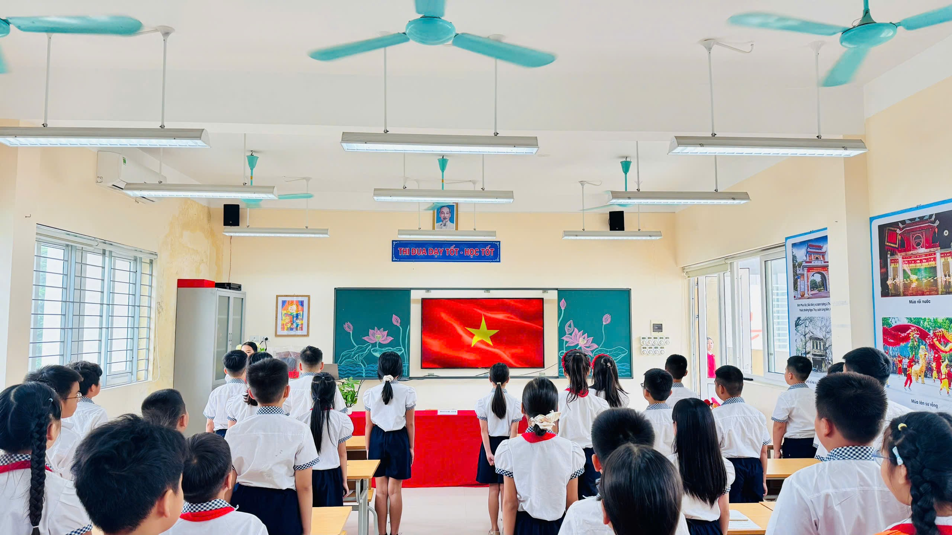
Hình ảnh: Chi đội 4A1 thực hiện Nghi thức Chào cờ
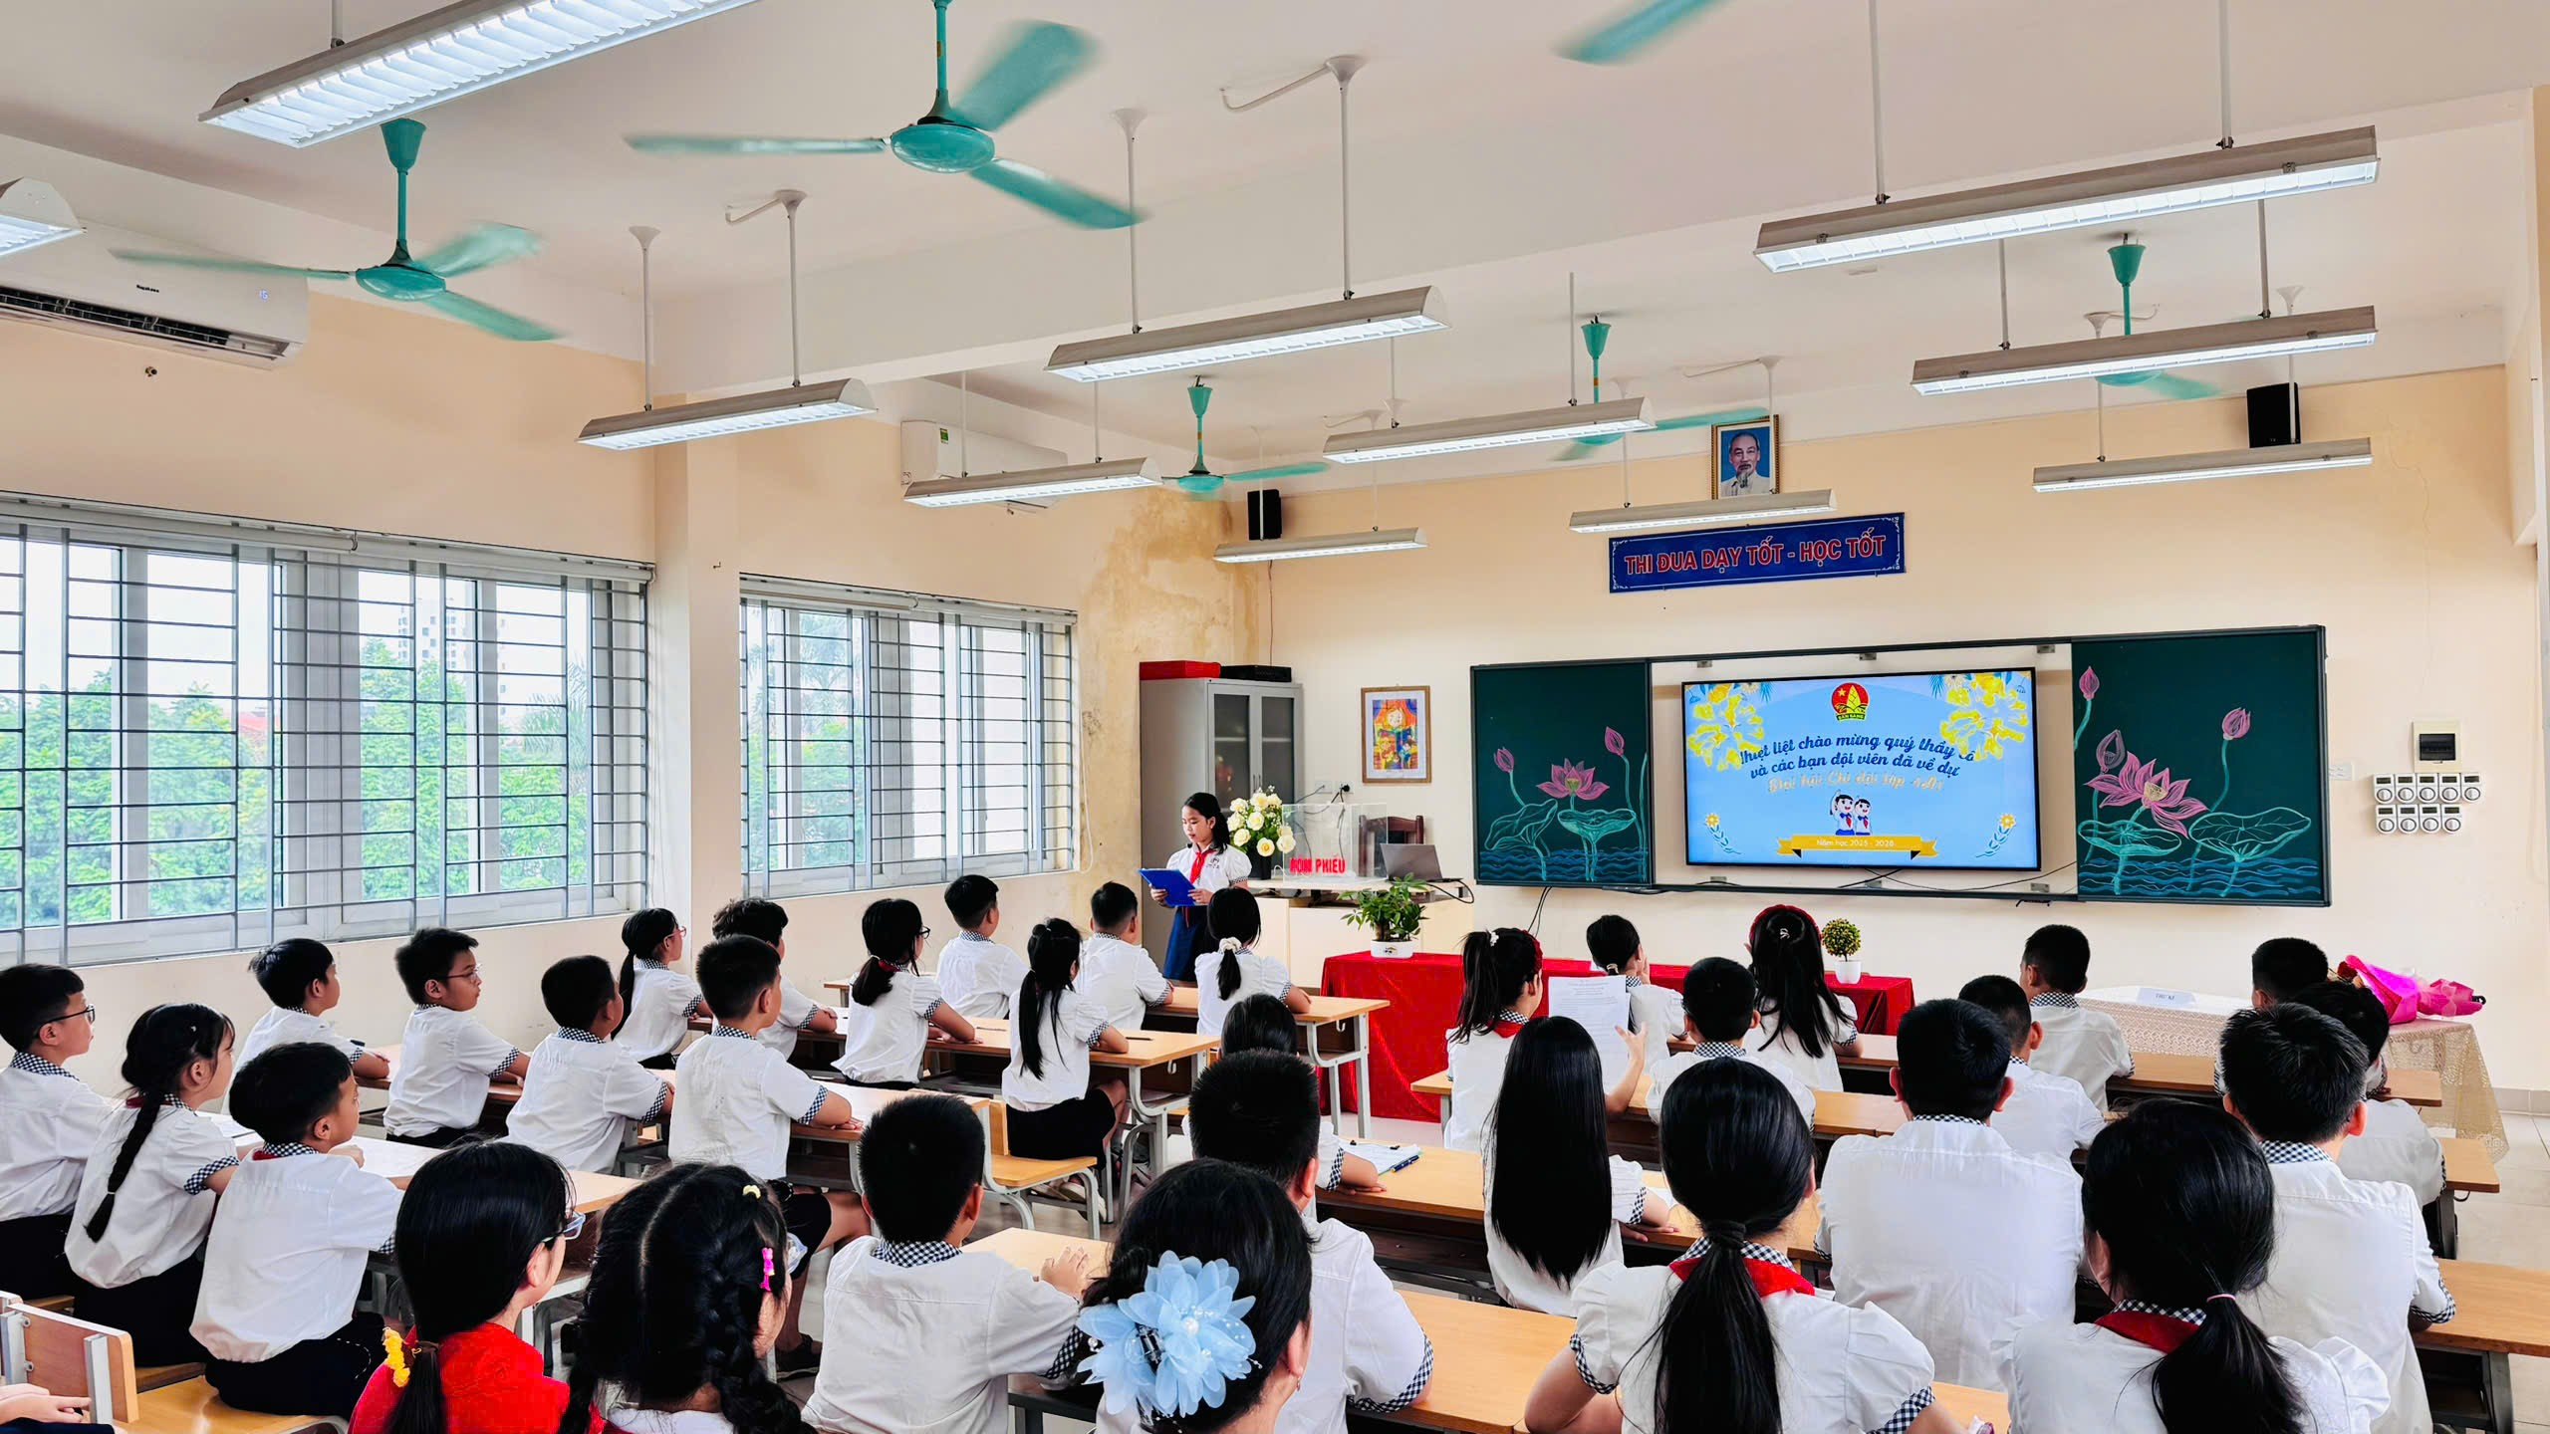
Hình ảnh: Đại hội Chi đội có sự tham dự của đại diện BGH nhà trường,
GV TPT và HS tiêu biểu của các lớp
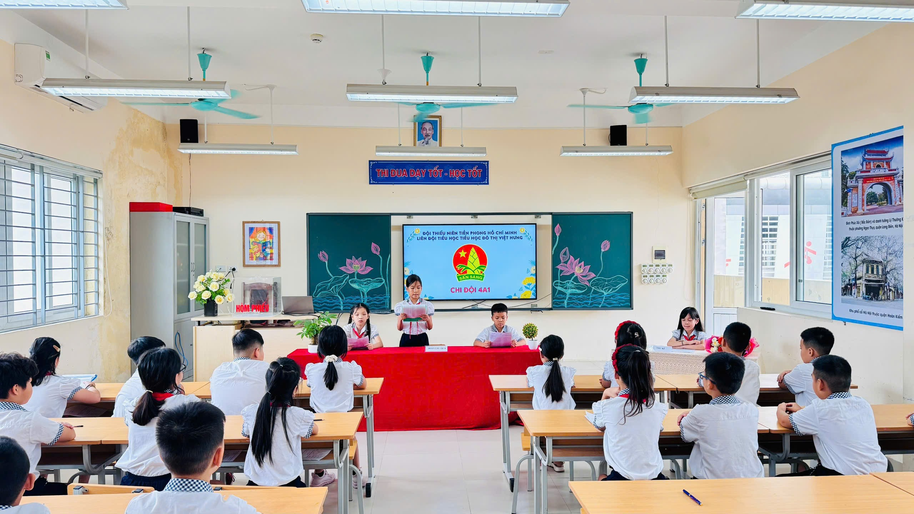
Hình ảnh: Bạn Trịnh Hoài An thông qua chương trình đại hội.
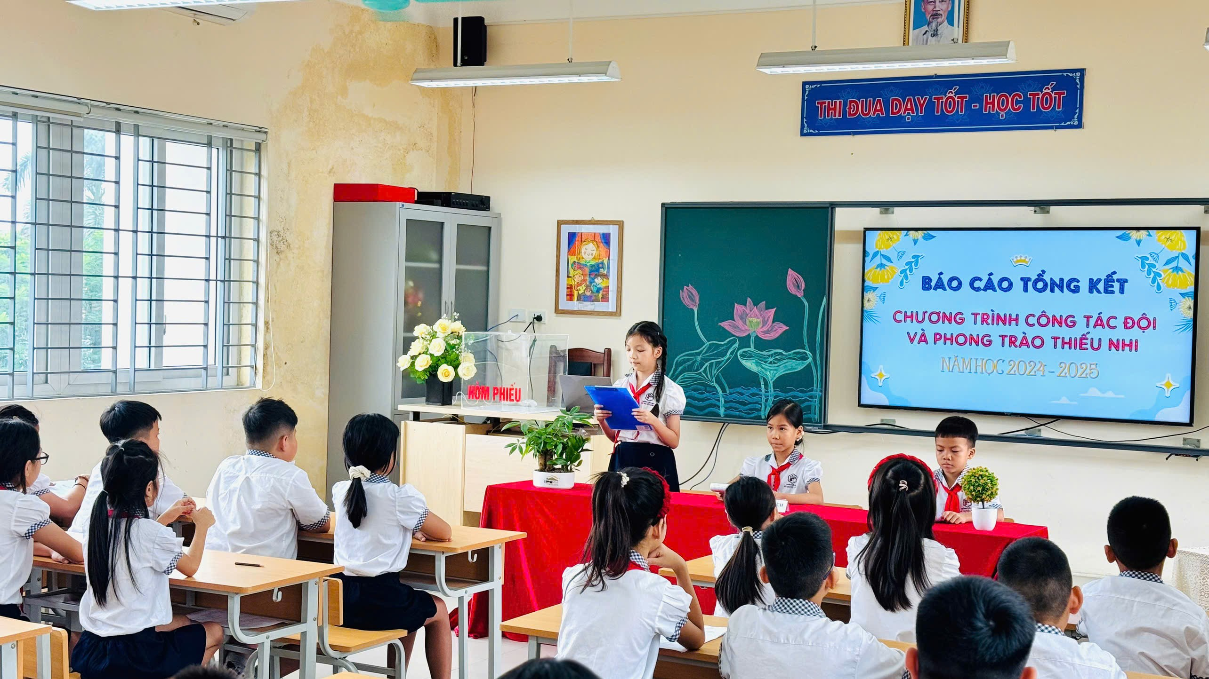
Hình ảnh: Bạn Ngô Khánh Ngân đọc Báo cáo tổng kết hoạt động đội và phong trào thiếu nhi của Chi đội 4A1 năm học 2024-2025
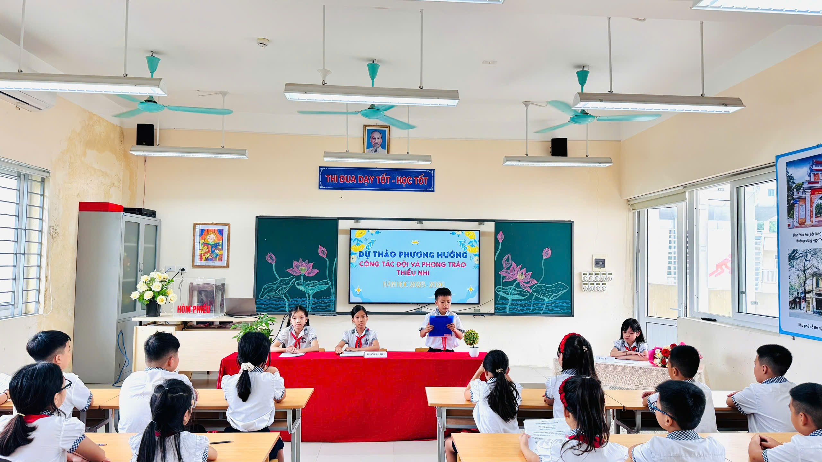
Hình ảnh: Bạn Lê Đức Minh thay mặt Đoàn chủ tịch
trình bày phương hướng hoạt động năm học 2025-2026

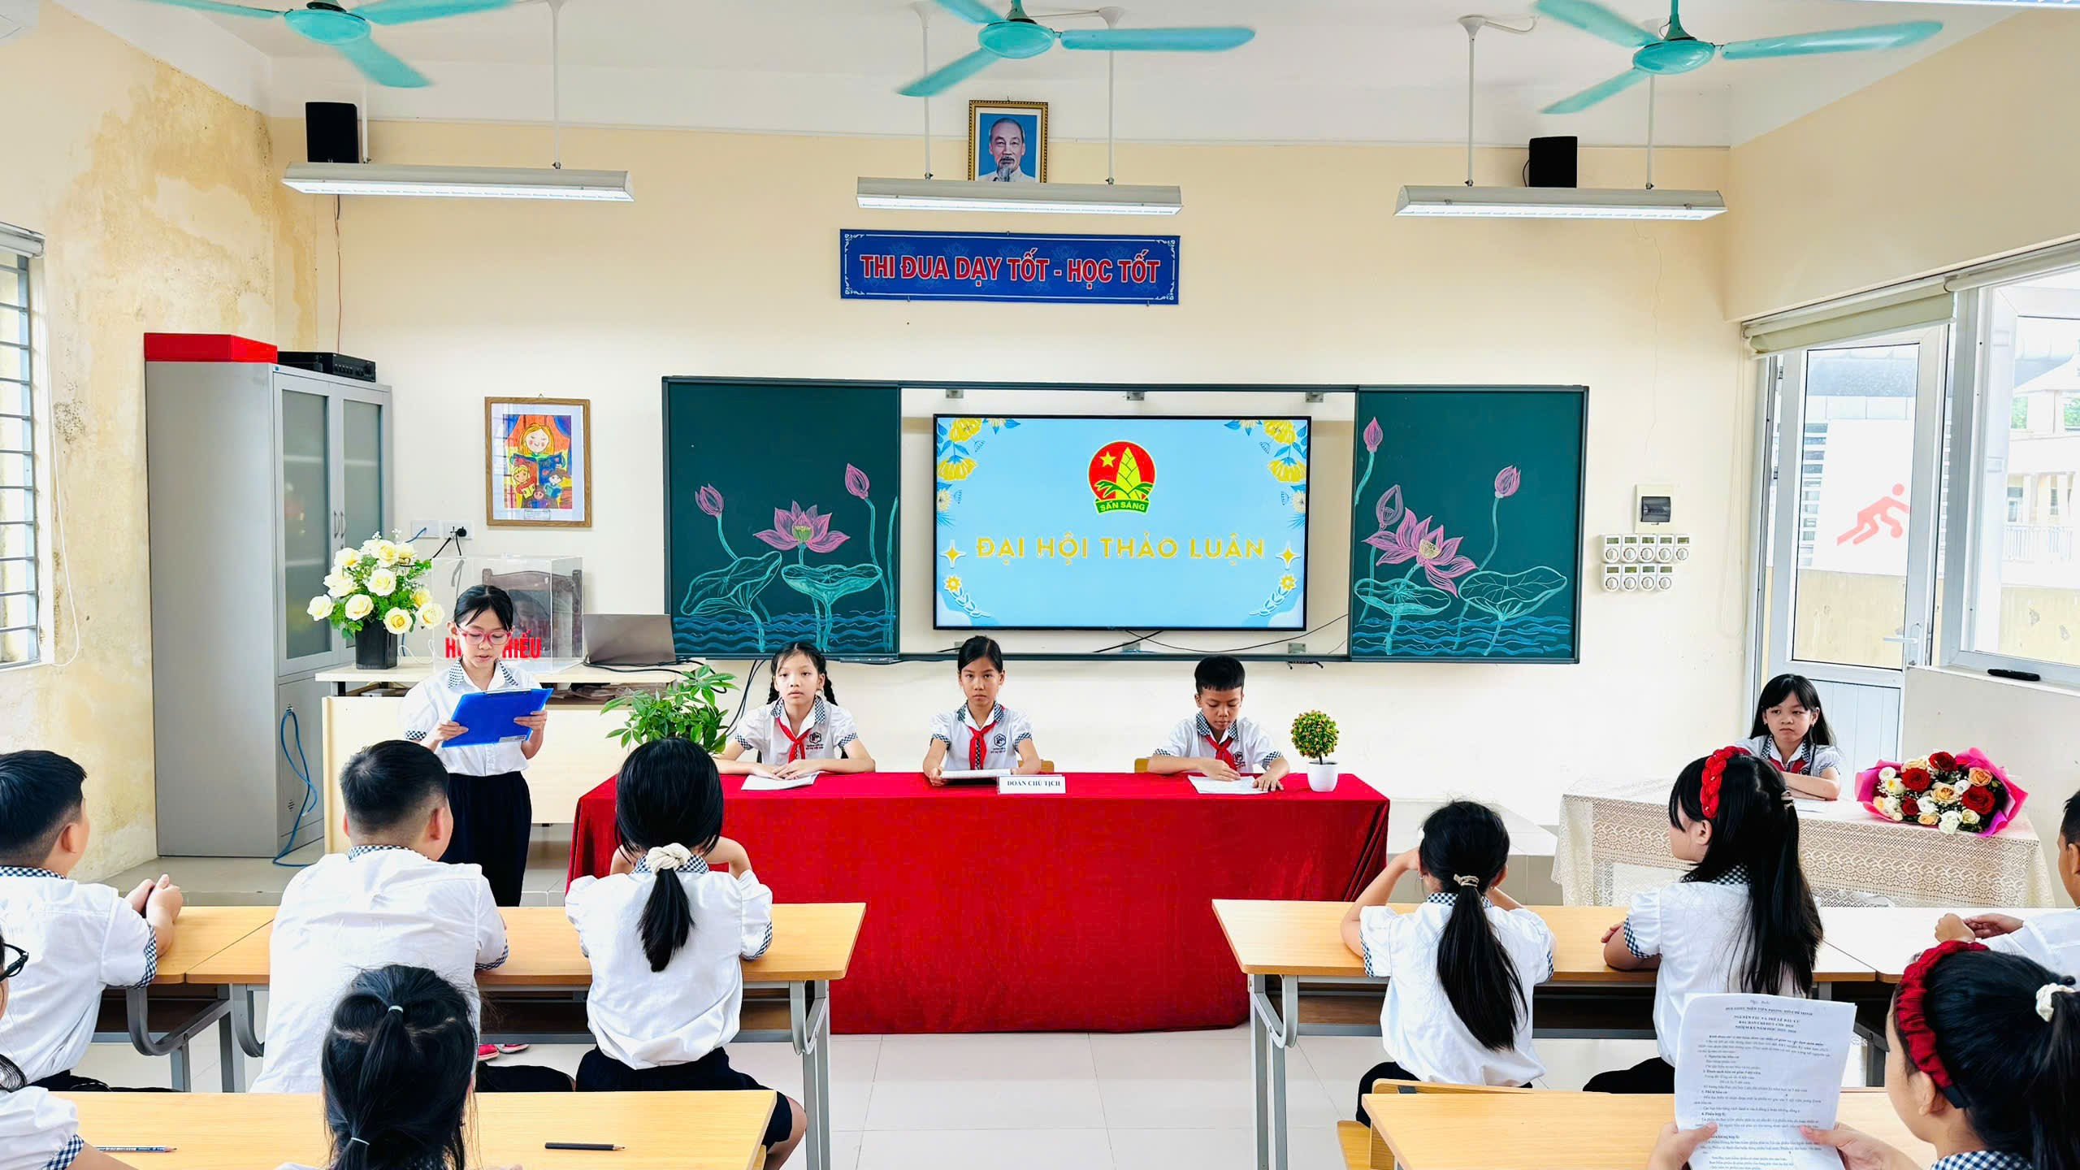Hình ảnh: Bạn Trần Phương Thảo trình bày tham luận về việc thực hiện tốt
“5 điều Bác Hồ dạy”
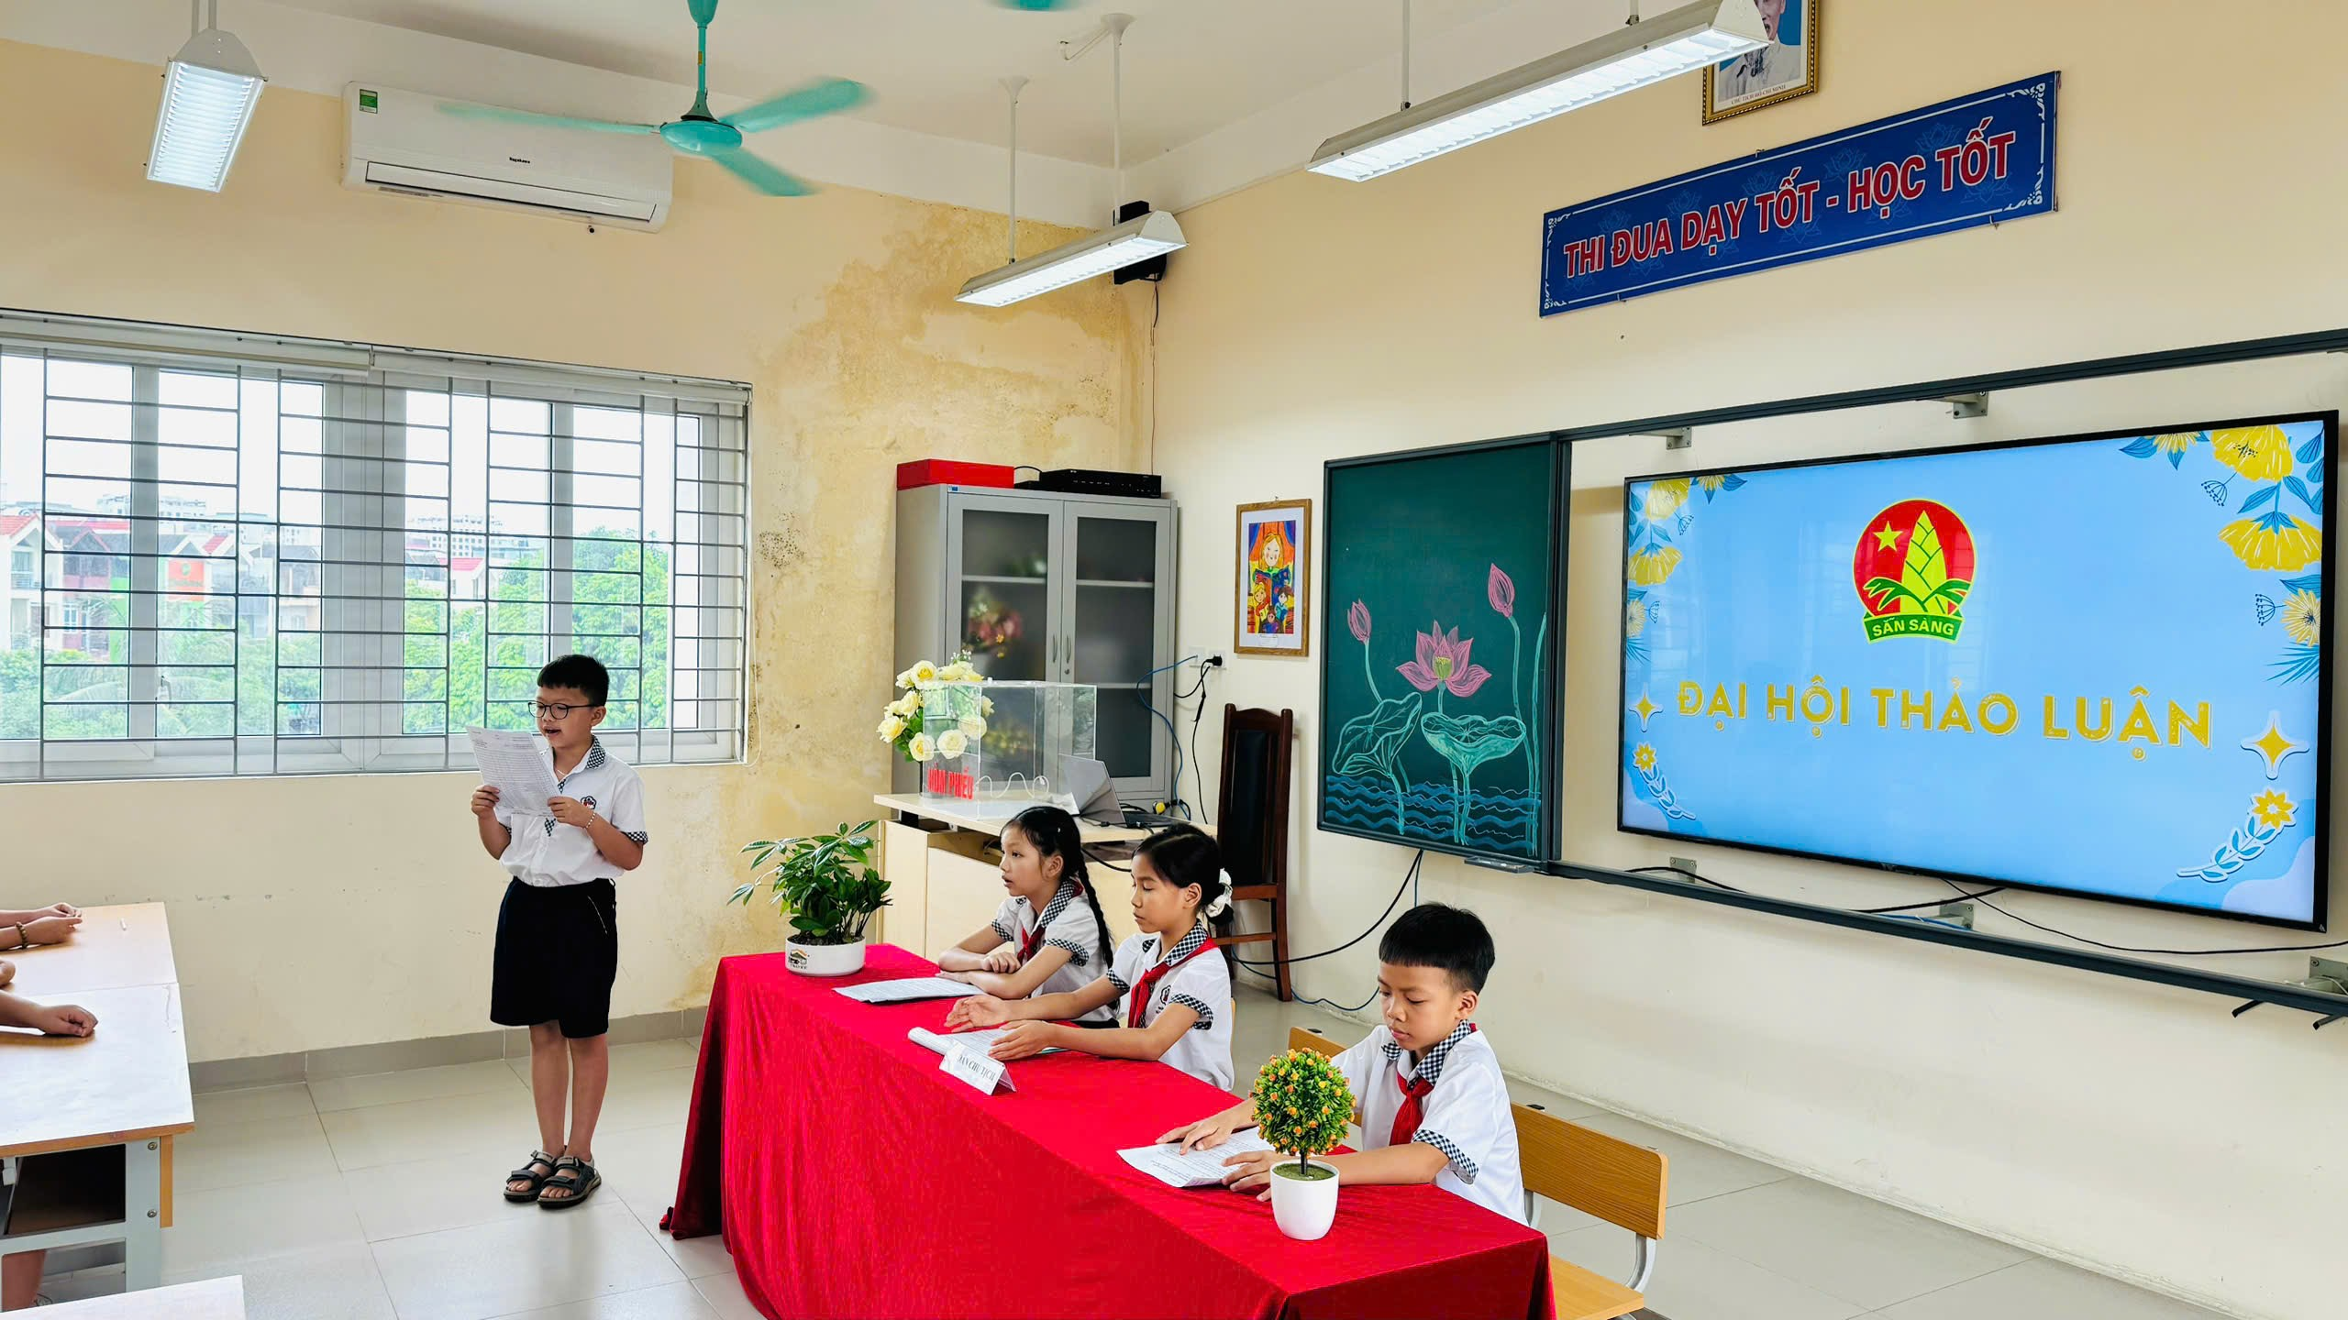
Hình ảnh: Bạn Lê Trần Huy Hoàng nêu tham luận về việc xây dựng nhà trường sáng – xanh – sạch – đẹp.

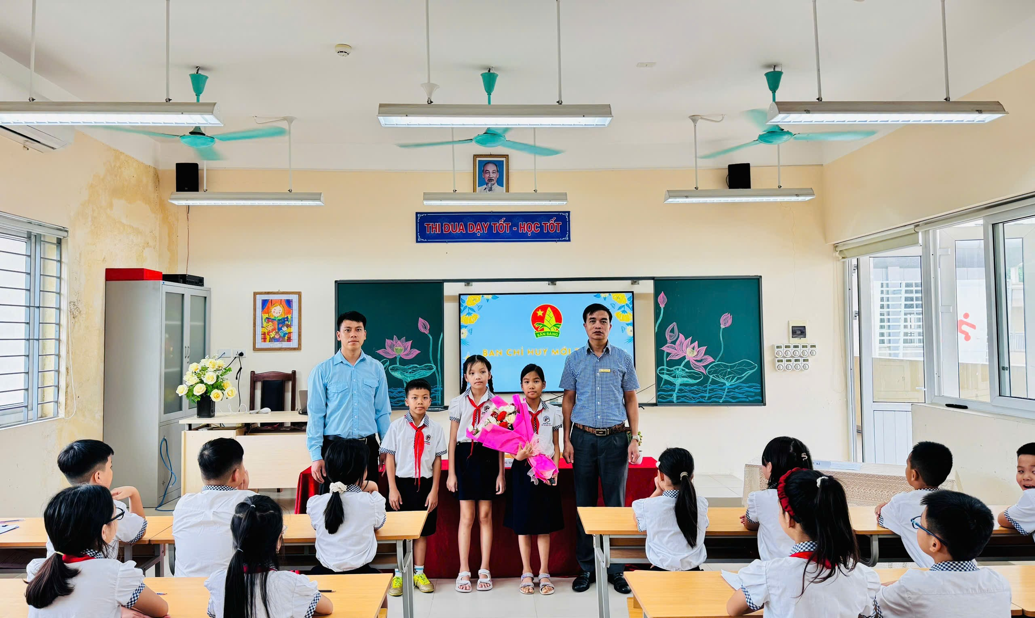
Hình ảnh: BCH Chi đội 4A1 nhiệm kì 2025-2026 chụp ảnh lưu niệm
với các đại biểu tham dự
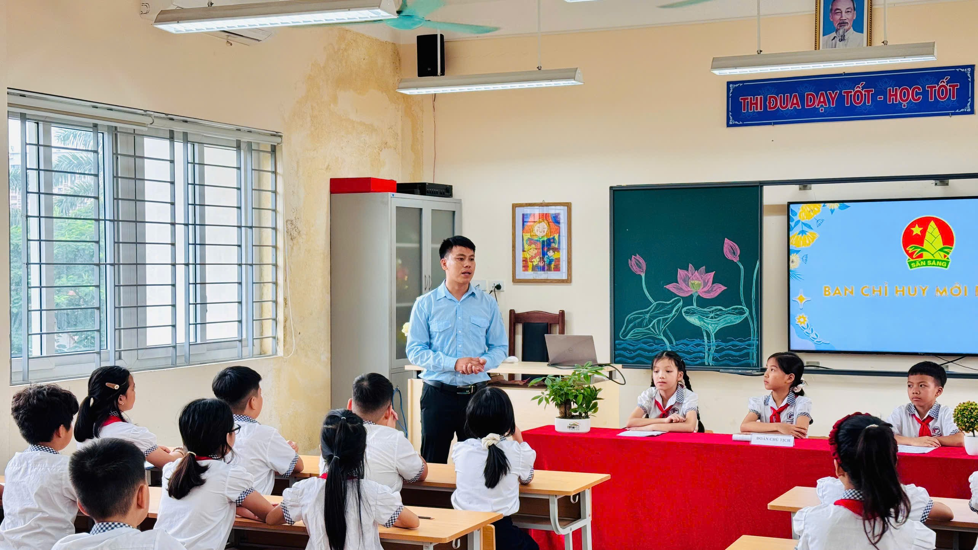
Hình ảnh: Thầy giáo Vũ Văn Tiến – Giáo viên TPT Đội có đôi lời phát biểu chúc mừng và dặn dò BCH Chi đội 4A1.
Người viết: Cô giáo Ngô Hà My

